TD Windows Server

Installation de Windows
Il est conseillé d'effectuer ce TD en binôme.
- Un membre installe Windows Server 2008 R2 (Standard, à choisir à l’installation)
- L’autre installe Windows 7 (Édition professionnelle ou Entreprise)
Donnez du pognon à Microsoft ...
Pour info et rappel, pour intégrer de l’Active Directory, il est possible de s’affranchir de toute la partie serveur de Windows grâce à Samba 4. Microsoft applique un coût de licence par utilisateur (licence d’accès nommée CAL qui peut revenir à très cher en fonction de la taille de l’entreprise).

Installation d'une machine virtuelle Windows
Prévoir deux disques de machine virtuelle. Un pour le système, l'autre pour y ajouter des partages
Le deuxième disque doit être monté sous E: pour la suite du TD
Mettre l'interface réseau en bridge sur eth0 ou wlan0 si connexion filaire ou wifi
Si besoin d'un ISO d'OS, demander au formateur

Installation de Windows
Accompagnement du formateur, il suffit d’écouter et de savoir cliquer
N’hésitez pas à poser des questions sur l’installation
Merci de désactiver les mises à jour des OS pour ne pas surcharger la connexion internet
Configurer une adresse IP statique libre sur votre serveur Windows

Après l’installation, formater le second disque en NTFS, puis mapper la partition sur E:\

Créer les dossiers suivants :
- E:\commun
- E:\public

Création d'un partage public
Ouvrez la MMC (mmc.exe)
Dans « Fichier -> Ajouter/Supprimer un composant logiciel enfichable. Sélectionner Gestion de l’ordinateur.
Aller dans « Outils Système » -> « Dossiers partagés » -> « Partages »
Clic-droit, nouveau partage :
Chemin : E:\public
Nom du partage : public
Commentaire : Public
Droits : Tout le monde en lecture / écriture

Il faut donner les droits sur le partage mais aussi sur le dossier à :
- Tout le monde
- ANONYMOUS LOGON

Il faut aussi activer le compte Invité. Voir dans « Outils Système » -> « Utilisateurs et groupes locaux » -> « Utilisateurs »

Création et édition d'utilisateurs et groupes
Créer un domaine Active Directory (accompagnement). Choisissez un domaine DNS à votre guise. Préférez un TLD qui n’existe pas sur internet. Le premier mot du domaine doit être unique sur le réseau.
Créer les utilisateurs suivants dans votre système Windows, dans l’arborescence Active Directory. Les groupes d'appartenance sont notés en face. Seul frank n'a pas de groupe, le groupe tmp n'est pas à créer. frank doit cependant avoir accès au répertoire “it” de façon temporaire.
Créer une unité d’organisation (notée « ou » en LDAP) nommée all. Dans cette unité, créer une unité people et une autre groups. Ajoutez les groupes dans groups et les utilisateurs dans people.
alice : administration
bob : it, administration
charlie : it
dan : business
eve : communication, it
frank : (tmp)

Outils :
- mmc
- dcpromo
- Utilisateurs et ordinateurs Active Directory

Création d'un partage par groupe
De la même façon que vous avez créé un partage public, créez un partage par groupe en créant un dossier avec le nom du groupe dans E:\commun
Donnez les droits appropriés
Ce point sert de révision pour le TD sur Samba et permet d’approfondir la notion de partage.

Jonction d’une machine cliente Windows au domaine Active Directory
Pour rappel, clic-droit sur “Ordinateur “(ou poste de travail sur Windows XP) puis “propriétés”
Ensuite “Modifier les paramètres”, puis “modifier”
Indiquer soit le nom de domaine DNS ou le domaine NetBIOS (premier mot de votre domaine DNS)

Accéder aux données via un lecteur réseau Windows et d'un client sur UNIX (Rappel)

Via Windows
Prévoir l'installation d'une machine virtuelle Windows XP si peu de RAM, sinon Windows 7
Connecter le lecteur réseau : Aller dans l'explorateur, puis Outils > Connecter un lecteur réseau
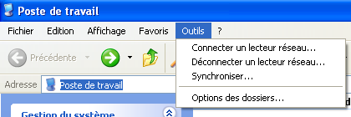
Une fenêtre s'ouvre.
Indiquer le chemin UNC : \\adresse_ip\partage
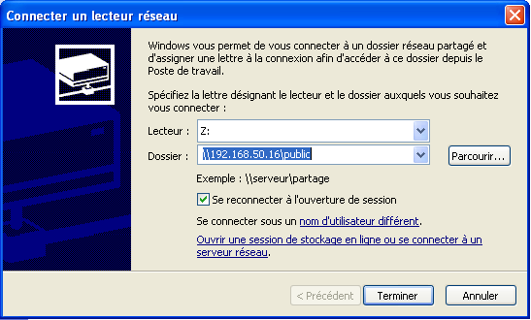
S'il faut indiquer un utilisateur différent, cliquer sur “nom d'utilisateur différent”

Via UNIX
# apt install cifs-utils smbclient

Via mount :
# mount.cifs -o user=utilisateur,pass=password //ip_serveur/partage
Via smbclient (le mot de passe est demandé ensuite) :
# smbclient -U utilisateur //ip_serveur/partage
Remarque : on doit utiliser des “/” normaux sur Linux car le “\” est réservé à l'échappement de caractères dans un shell UNIX

Tester ensuite les accès aux fichiers en binôme, en fonction des groupes, utilisateurs, partages créés. En déduire la cohérence des accès.

Pour aller plus loin

Création d’enregistrements DNS
Chercher l’outil de gestion du DNS sur Windows Server
Créer des champs A et CNAME de votre choix
Créer des champs MX de poids différents
Commandes utiles

nslookup
dig

Le but de la mise en place des MX permettra de suivre votre projet de mise en place de messagerie d’entreprise à la MOS.

Créer un serveur web Microsoft IIS
Mettez vos plus belles pages web dans IIS. Cherchez des informations utiles sur Internet pour mettre en marche IIS. Installez Filezilla et éventuellement Notepad ++ pour pouvoir récupérer ou éditer vos fichiers plus facilement.

Créer un cluster Active Directory
Joignez un serveur Linux avec Samba 4 à votre domaine Active Directory. Il doit avoir un rôle de DC (Domain Controller) et doit avoir une copie de la base de donnée Active Directory.

Ensuite vous pouvez créer des répertoires personnels et communs auto-montés à la connexion d’un utilisateur. Faire un script bat montant les lecteurs réseaux automatiquement (partage netlogon).

